Программа «Экологическая азбука»

Педагог Микушина Елена Борисовна

03.12.2020

Группа №1, 1 год обучения

Начало занятия 10.00

Тема занятия: «Животные нашего края (земноводные, пресмыкающиеся, рыбы).

Добрый день, ребята! Мы продолжаем знакомство с миром животных. О ком же сегодня пойдёт речь, вы сможете узнать, отгадав загадки.

Скачет зверушка,

Не рот, а ловушка.

Попадёт в ловушку

И комар, и мушка.

Бегает среди камней,

Не угонишься за ней.

Ухватил за хвост, но- ах.

Удрала, а хвост в руках.

Шелестя, шурша травой,

Выползает кнут живой.

Вот он встал и зашипел:

Подходи, кто очень смел.

В воде живёт.

Нет клюва, а клюёт.

Правильно! Это лягушка, ящерица, змея, рыба. Все эти животные обитают в наших краях. Змеи и ящерицы относятся к классу пресмыкающихся, лягушки- к земноводным животным, а рыбы- это отдельный класс.

Ребята, на изображении ниже вы видите лягушку, жабу, ящерицу и ужа. Земноводные, лягушка и жаба, могут жить и в воде, и на суше. Дышат они атмосферным воздухом. Потомство появляется в воде. Из икринок развиваются головастики. Подрастая, они выходят на сушу. В природе лягушки и жабы имеют важную роль: они поедают комаров и мошек. Сами же они являются добычей для птиц, живущих по берегам водоёмов. Головастиками питаются хищные рыбы.

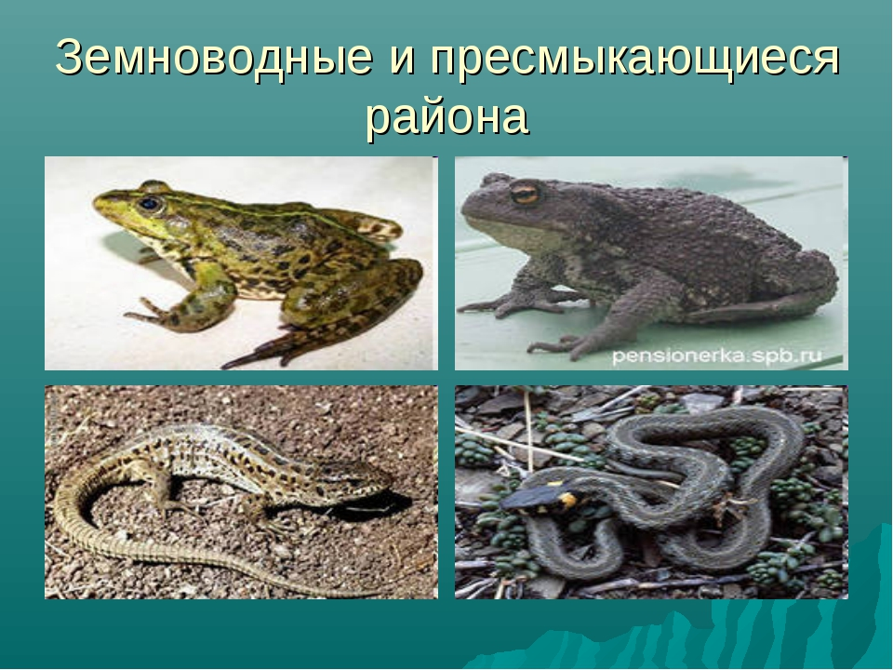

Ящерица и уж- пресмыкающиеся. Они живут на суше. Но уж может отлично плавать. Уж не ядовит. Запомни: на голове у него 2 жёлтых пятна. В наших краях обитает ядовитая змея гадюка. Её укус опасен для человека. Ящерицы и змеи- хищники. Ящерицы питаются насекомыми и их личинками. Змеи- мелкими грызунами, яйцами птиц, насекомыми.

Ребята! Вспомните сами или спросите у родителей, какие рыбы есть в наших водоёмах. Запишите их названия в тетрадь.

Желаю успеха! До новых встреч.